БД «Провайдеры Интернета»

БД «Провайдеры Интернета» содержит поля:

- «№ п/п» (счетчик) – ключевое поле, однозначно идентифицирующее запись;
- «Название провайдера» (текстовый) – содержит название фирмы;
- «Плата за подключение» (логический) – принимает значения Да (плата взимается) и Нет (плата не берется);
- «Почасовая плата» (денежный) – содержит величину оплаты в рублях за 1 час подключения;
- «Кол-во входных линий» (числовой) – содержит число входных телефонных линий;
- «Скорость канала (Мбит/с)» (числовой) – содержит значение суммарной пропускной способности каналов связи в М бит/с, которые соединяют провайдера с Интернетом;
- «Web-сайт провайдера» (гиперссылка) – содержит ссылку на сайт провайдера в Интернете.

Создание БД

  - Создать в приложении Access новую БД с помощью команды и присвоить ей имя «Провайдеры Интернета».
  - В окне Провайдера Интернета: база данных выбрать группу объектов Таблицы, затем пункт Создание таблицы в режиме конструктора.
  - В появившемся окне ввести названия полей и требуемые типы данных.
В качестве ключевого поля задать поле «№ п/п».
4. Сохранить таблицу с именем «Провайдеры Интернета»

Ввод данных в БД

- Открыть таблицу на ее значке в окне Провайдера Интернета: таблица.
- Заполнить БД, последовательно вводя записи:

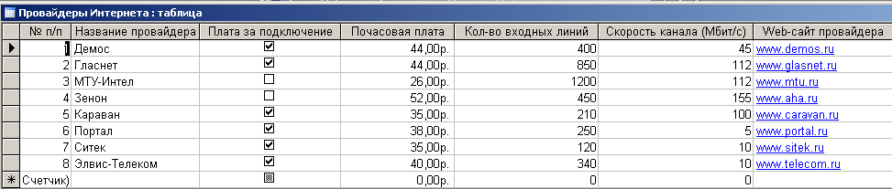

Создание формы для БД

- В окне Провайдеры Интернета: база данных выделить группу объектов Формы и выбрать пункт Создание формы с помощью мастера.
- На появившейся панели Создание форм выбрать в окне Таблицы и запросы исходную таблицу, а в окне Доступные поля: – поля для Формы. Щелкнуть по кнопке Далее.
- На появившейся следующей панели с помощью переключателей выбрать способ размещения полей на Форме (например, в один столбец). Щелкнуть по кнопке Далее.
- В результате появится окно формы «Провайдеры Интернета», которое содержит надписи (названия полей на БД) и текстовое поле для ввода значений полей БД, расположенные в столбик.
Вид формы можно изменять в режиме Конструктора.
- В окне Провайдера Интернета: база данных выделить форму «Провайдеры Интернета» и щелкнуть по кнопке Конструктор. В появившемся окне с помощью мыши изменить местоположение, размеры надписей и текстовых полей. Теперь форма для БД готова.
- В окне Провайдеры Интернета: база данных открыть форму «Провайдеры Интернета». Появится форма с измененными местоположением, размерами полей и текстовых полей.
Поиск данных с помощью запроса

Найти оптимального провайдера, т.е. провайдера, который не берет плату за подключение (нет), почасовая оплата достаточно низка (<40 рублей в час), до него легко дозвониться (количество входных линий >500), и он обладает высокоскоростным доступом в Интернет (скорость катала >100 Мбит/с).
- В окне Провайдеры Интернета: база данных выделить группу объектов Запросы и выбрать пункт Создание запроса с помощью конструктора.
- На диалоговой панели Добавление таблицы выбрать таблицу «Провайдеры Интернета», для которой создается запрос. Щелкнуть по кнопке Добавить. Закрыть.
- В окне запроса в строке Поле: из раскрывающегося списка выбрать имена полей, для которых будут заданы условия.
В строке Условия отбора: ввести условия для выбранных полей.
В строке Вывод на экран: задать поля, которые будут представлены в запросе.
4. Сохранить запрос под именем Запрос 1.
5. В окне Провайдеры Интернета: база данных открыть Запрос 1. В появившемся окне запроса будут выделены записи, удовлетворяющие условиям поиска. В данном случае найден лишь один такой провайдер – МТУ-Интел.

Вложенная сортировка данных с помощью запроса

Произвести вложенную сортировку, сначала по полю «Скорость канала» (по возрастанию), а затем по полю «Кол-во входных линий» (по возрастанию).
- В окне Провайдеры Интернета: база данных выделить группу объектов Запросы и выбрать пункт Создание запроса с помощью конструктора.
- На диалоговой панели Добавление таблицы выбрать таблицу «Провайдеры Интернета», для которой создается запрос. Щелкнуть по кнопке Добавить. Закрыть.
- В окне запроса в строке Сортировка: из раскрывающегося списка выбрать имена полей, в которых задать тип сортировки.

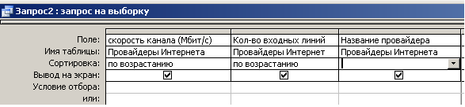

В строке Вывод на экран: задать поля, которые будут представлены в запросе.
- Сохранить запрос под именем Запрос 2.
- На вкладке Запросы открыть Запрос 2. Будет выведена отсортированная таблица.

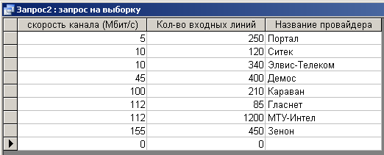
Вывод БД на печать с помощью отчета

- В окне Провайдеры Интернета: база данных выделить группу объектов Отчеты и выбрать пункт Создание запроса с помощью мастера.
- С помощью серии диалоговых панелей задать параметры внешнего вида отчета.
- В окне Провайдеры Интернета: база данных щелкнуть по кнопке Просмотр. Появится документ в том виде, в котором он может быть распечатан.

